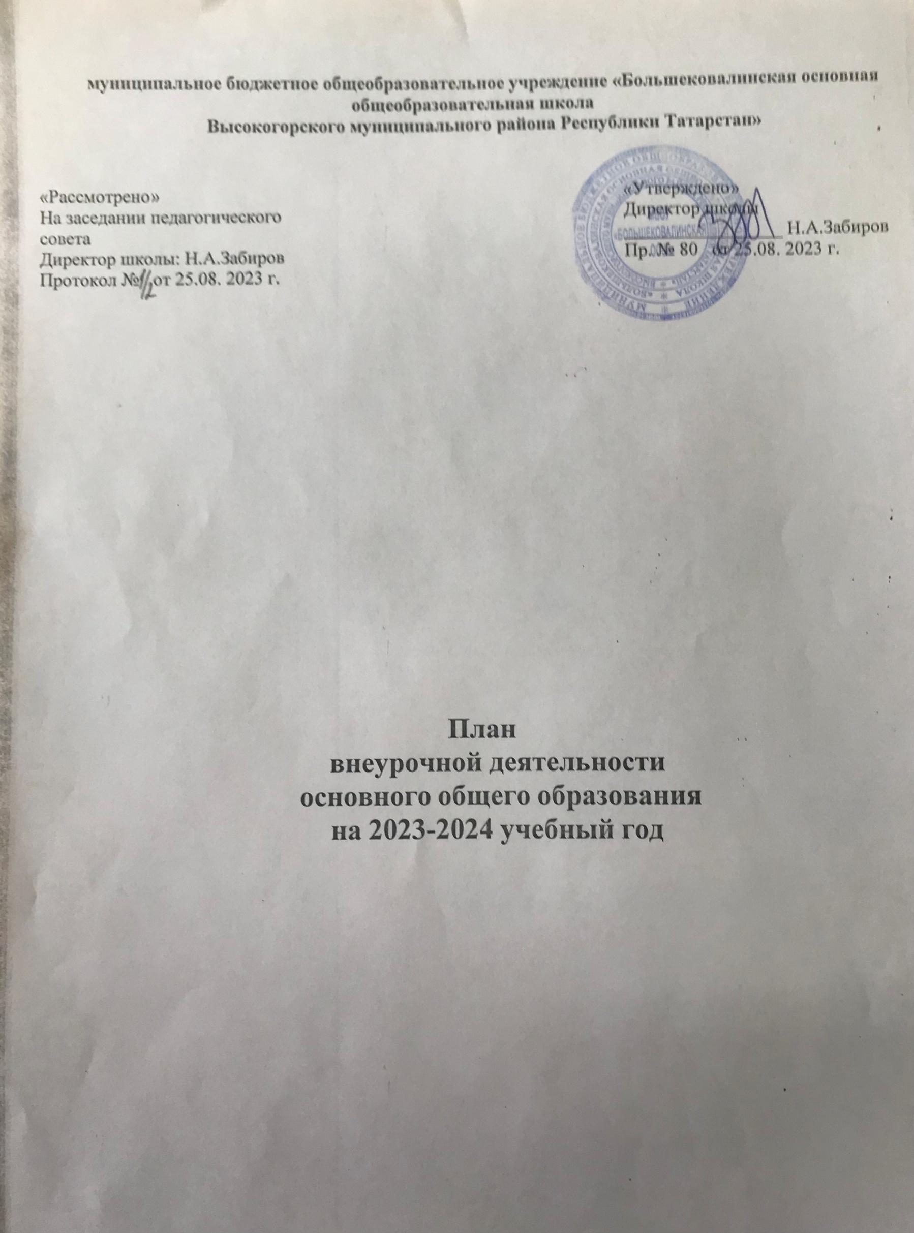
муниципальное бюджетное общеобразовательное учреждение «Большековалинская основная общеобразовательная школа
Высокогорского муниципального района Республики Татарстан»

«Рассмотрено»  На заседании педагогического совета  Директор школы: Н.А.Забиров  Протокол № от 25.08. 2023 г. |  | «Утверждено»  Директор школы  _________________ Н.А.Забиров  Пр. № 80 от 25.08. 2023 г.

План
внеурочной деятельности основного общего образования

на 2023-2024 учебный год

Пояснительная записка

План внеурочной деятельности основного общего образования МБОУ
«Большековалинская ООШ» на 2023-2024 учебный год разработан в соответствии с ФОП ООО. Внеурочная деятельность направлена на достижение планируемых результатов освоения основной образовательной программы (личностных, метапредметных и предметных) и осуществляется в формах, отличных от урочной.
Внеурочная деятельность является неотъемлемой и обязательной частью основной общеобразовательной программы.
План внеурочной деятельности представляет собой описание целостной системы функционирования образовательной организации в сфере внеурочной деятельности и может включать в себя:
- внеурочную деятельность по учебным предметам образовательной программы (учебные курсы, учебные модули по выбору обучающихся, родителей (законных представителей) несовершеннолетних обучающихся, в том числе предусматривающие углубленное изучение учебных предметов, с целью удовлетворения различных интересов обучающихся, потребностей в физическом развитии и совершенствовании, а также учитывающие этнокультурные интересы, особые образовательные потребности обучающихся с ограниченными возможностями здоровья;
- внеурочную деятельность по формированию функциональной грамотности (читательской, математической, естественнонаучной, финансовой) обучающихся (интегрированные курсы, метапредметные кружки, факультативы, научные сообщества, в том числе направленные на реализацию проектной и исследовательской деятельности);
- внеурочную деятельность по развитию личности, ее способностей, удовлетворения образовательных потребностей и интересов, самореализации обучающихся, в том числе одаренных, через организацию социальных практик (в том числе волонтёрство), включая общественно полезную деятельность, профессиональные пробы, развитие глобальных компетенций, формирование предпринимательских навыков, практическую подготовку, использование возможностей организаций дополнительного образования, профессиональных образовательных организаций и социальных партнеров в профессионально-производственном окружении;
- внеурочную деятельность, направленную на реализацию комплекса воспитательных мероприятий на уровне образовательной организации, класса, занятия, в том числе втворческих объединениях по интересам, культурные и социальные практики с учетом историко-культурной и этнической специфики региона, потребностей обучающихся, родителей (законных представителей) несовершеннолетних обучающихся;
- внеурочную деятельность по организации деятельности ученических сообществ (подростковых коллективов), в том числе ученических классов, разновозрастных объединений по интересам, клубов; детских, подростковых и юношеских общественных объединений, организаций и других;
- внеурочную деятельность, направленную на организационное обеспечение учебной деятельности (организационные собрания, взаимодействие с родителями по обеспечению успешной реализации образовательной программы и другие);

- внеурочную деятельность, направленную на обеспечение благополучия обучающихся в пространстве общеобразовательной организации (безопасности жизни и здоровья обучающихся, безопасных межличностных отношений в учебных группах, профилактики неуспеваемости, профилактики различных рисков, возникающих в процессе взаимодействия обучающегося с окружающей средой, социальной защиты обучающихся).
Для достижения целей и задач внеурочной деятельности используется все многообразие доступных объектов отечественной культуры, в том числе наследие отечественного кинематографа.
Наследие отечественного кинематографа может использоваться как в качестве дидактического материала при реализации курсов внеурочной деятельности, так и быть основой для разработки курсов внеурочной деятельности, посвященной этому виду отечественного искусства.
Содержание плана внеурочной деятельности. Количество часов, выделяемых на внеурочную деятельность, составляет за 5 лет обучения на уровне основного общего образования не более 1750 часов, в год – не более 350 часов.
Общий объём внеурочной деятельности не должен превышать 10 часов в неделю.
Один час в неделю рекомендуется отводить на внеурочное занятие «Разговоры о важном».
Внеурочные занятия «Разговоры о важном» направлены на развитие ценностного отношения обучающихся к своей родине – России, населяющим ее людям, ее уникальной истории, богатой природе и великой культуре. Внеурочные занятия «Разговоры о важном» должны быть направлены на формирование соответствующей внутренней позиции личности обучающегося, необходимой ему для конструктивного и ответственного поведения в обществе.
Основной формат внеурочных занятий «Разговоры о важном» – разговор и (или) беседас обучающимися. Основные темы занятий связаны с важнейшими аспектами жизни человека в современной России: знанием родной истории и пониманием сложностей современного мира, техническим прогрессом и сохранением природы, ориентацией в мировой художественной культуре и повседневной культуре поведения, доброжелательным отношением к окружающими ответственным отношением к собственным поступкам.
При реализации плана внеурочной деятельности должна быть предусмотрена вариативность содержания внеурочной деятельности с учетом образовательных потребностей и интересов обучающихся.
В зависимости от решения педагогического коллектива, родительской общественности, интересов и запросов детей и родителей в образовательной организации могут реализовываться различные модели плана внеурочной деятельности:
модель плана с преобладанием учебно-познавательной деятельности, когда наибольшее внимание уделяется внеурочной деятельности по учебным предметам и организационному обеспечению учебной деятельности;
модель плана с преобладанием педагогической поддержки обучающихся и работы по обеспечению их благополучия в пространстве общеобразовательной организации;
модель плана с преобладанием деятельности ученических сообществ и воспитательных мероприятий.
Формы реализации внеурочной деятельности образовательная организация определяет самостоятельно.
Формы внеурочной деятельности должны предусматривать активность и самостоятельность обучающихся, сочетать индивидуальную и групповую работу; обеспечивать гибкий режим занятий (продолжительность, последовательность), переменный состав обучающихся, проектную и исследовательскую деятельность (в том числе экспедиции, практики), экскурсии (в музеи, парки, на предприятия и другие), походы, деловые игры и другое.

В зависимости от конкретных условий реализации основной общеобразовательной программы, числа обучающихся и их возрастных особенностей допускается формирование учебных групп из обучающихся разных классов в пределах одного уровня образования.
В целях реализации плана внеурочной деятельности образовательной организацией может предусматриваться использование ресурсов других организаций (в том числе в сетевой форме), включая организации дополнительного образования соответствующей направленности, осуществляющих лицензированную образовательную деятельность, профессиональные образовательные организации, образовательные организации высшего образования, научные организации и иные организации, обладающие необходимыми ресурсами.

План внеурочной деятельности для 5-9 классов МБОУ «Большековалинская ООШ»

№ | Направление ВД в соответствии с ФОП | Реализуемая программа | Количество часов по классам
№ | Направление ВД в соответствии с ФОП | Реализуемая программа | 5 классы | 6 классы | 7 классы | 8 классы | 9 классы
1 | ВД по учебным предметам образовательной программы | Программа курса ВД «Математика для всех» |  |  |  | 1
1 | ВД по учебным предметам образовательной программы | Программа курса ВД «Французский-легко!» |  |  |  | 1
2 | ВД по  формированию функциональной грамотности, проектная и  исследовательск ая деятельность | Программа курса ВД "Функциональная грамотность» | 1 | 1 | 1 | 1 | 1

3 | ВД, направленная на развитие личности, профориентацию | "Россия - мои горизонты" |  | 1 | 1 | 1 | 1
3 | ВД, направленная на развитие личности, профориентацию | «Я, ты, он, она – вместе целая страна» | 1
4 | ВД по реализации комплекса воспитательных мероприятий | Рабочая программа курса внеурочной деятельности "Разговоры о важном" | 1 | 1 | 1 | 1 | 1
5 | ВД по организации деятельности ученических сообществ | Программа курса ВД. Общая физическая подготовка |  | 1 |  | 1 | 1
5 | ВД по организации деятельности ученических сообществ | Деятельность отряда «Юнармия». |  |  | 1 | 1

6 | ВД, направленная на организационное обеспечение  учебной  деятельности | Программа курса ВД «Эллуки» | 1 | 1
6 |  | Программа курса ВД «ЮИД» |  | 1
7 | ВД по обеспечению безопасности  жизни и здоровья обучающихся | Программа курса ВД «Движение первых» | 1 | 1 | 1 | 1 | 1
Количество часов в неделя |  |  | 5 | 7 | 6 | 7 | 5

